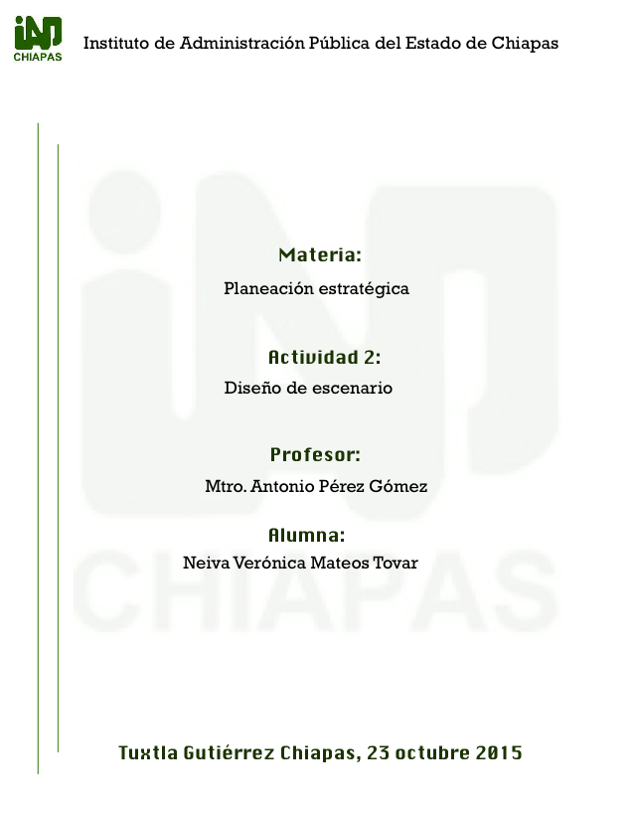

Escenario Exploratorio.
Nombre de la Dependencia: Secretaría del Campo. Área de gestión: Coordinación de Promoción y enlace para el desarrollo sustentable del campo.
Antecedentes de la Dependencia:
La finca la Chanona San Isidro y Corral de Piedra, estaba destinada a la Secretaría de Educación Pública para el funcionamiento de la escuela práctica de Agricultura Mactumatzá, pero el 27 de enero de 1949 fue desincorporada y se acordó por acuerdo presidencial y por medio de medio de Bienes Nacionales, donarla al Gobierno del Estado, estableciendo un laboratorio de inseminación artificial para fomentar el incremento de la ganadería en el Estado. El 10 de agosto de 1977, se crea la Secretaría de Desarrollo Económico, cuyo objetivo es planear, programar, ejecutar, supervisar y controlar el desarrollo económico en las áreas de agricultura, ganadería, silvicultura, pesca, industria, comercio, artesanía y servicios. El 25 de mayo de 1983 se modifica la denominación de Secretaría de Desarrollo Económico a Secretaría de Desarrollo Rural. El 8 de diciembre de 1988 se modifica la denominación de Secretaría de Desarrollo Rural a Secretaría de Desarrollo Rural y fomento económico. El 24 de enero de 1990 se modifica la denominación de Secretaría de Desarrollo Rural y fomento económico a Secretaría de Desarrollo Rural. El 4 de noviembre de 1991 se modifica Secretaría de Desarrollo Rural a Secretaría de Desarrollo Rural y Ecología. El 7 de diciembre de 2006 cambia la denominación de Secretaría de Desarrollo Rural a Secretaría del Campo. La dependencia tiene a su cargo: Subsecretaría de Agricultura, Ganadería, Reconversión productiva y Comercialización.
Antecedentes del área de gestión:
En cumplimiento al decreto por el que se crea el Instituto de Comunicación Social del Estado de Chiapas, de fecha 20 de mayo de 2009, “cambia la denominación de la Coordinación de Divulgación y Promoción del Desarrollo Sustentable para el campo a Coordinación de Promoción y Enlace para el Desarrollo Sustentable del Campo”.
Objetivo del área de la Coordinación:
Dar a conocer la ejecución de los programas y proyectos orientados al sector agropecuario con la finalidad de promocionar y fomentar el desarrollo rural sustentable.
Funciones:
*Integrar las acciones de los programas del desarrollo del campo para reconocer las potencialidades de cada región a nivel estatal.
*Organizar y coordinar la logística para los eventos en los que participa la Secretaría.
*Elaborar y coordinar el protocolo de la conducción de los eventos, foros, exposiciones y congresos en los que participa la Secretaría.
*Compilar información en diversos medios, relacionados con el sector rural, para su análisis y síntesis.
*Elaborar material de promoción de las actividades relacionadas con el sector agropecuario, para dar a conocer al público en general los diversos programas y proyectos que ejecuta y opera la secretaría.
¿Quiénes somos?
La Secretaría del Campo, es una Dependencia del Poder Ejecutivo del Estado, que tiene como objeto fundamental promover y fomentar en la Entidad acciones de evaluación, capacitación, asistencia técnica, organización de productores, comercialización de los productos, protección de los recursos forestales, de reconversión productiva y agroindustrial; así como incentivar y fomentar la producción y la productividad agrícola y ganadera para mejorar el nivel de vida de la población rural del Estado.
Misión:
Impulsar el desarrollo agropecuario y forestal consolidando la actividad humana y económica en un marco de equilibrio, que privilegie la preservación y aprovechamiento racional de los recursos y el potencial productivo, aplicando tecnologías innovadoras, investigación, capacitación, organización y asistencia técnica integral, esquemas de financiamiento y comercialización, propiciando el incremento en la producción y productividad para alcanzar la autosuficiencia, la competitividad y el desarrollo sustentable del campo en beneficio de la población rural.
Visión:
Ser una Dependencia de Gobierno, eficaz, eficiente, que procure el desarrollo económico del Estado, en un marco de equilibrio y aprovechamiento racional de los recursos y el potencial agropecuario; impulsando programas y proyectos productivos viables y rentables, que beneficien a los productores del campo y fortalezcan el desarrollo integral y sustentable de Chiapas.
Valores: Honradez, legalidad, prudencia, Imparcialidad, objetividad, compromiso, responsabilidad, dignidad y decoro; transparencia y discreción; justicia, igualdad, respeto, integridad y tolerancia.
Coordinación de Promoción y Enlace para el desarrollo sustentable del campo:
*Ubicación geográfica:
Carr. Juan Crispín-Chicoasén Km. 2.5. Tuxtla Gutiérrez, CP 29020
*Equipo de trabajo
Variables/Coordinación de Promoción
Nombre | Edad | Puesto | Estado Civil | Nivel educativo | Lugar de residencia |  | Religión | Fecha de ingreso
Luis Felipe Burguete | 49 | Jefe de Coordinación | Casado | Licenciatura | Tuxtla Gutiérrez | Católica |  | 2015/Confianza
Liliana | 39 | Secretaria | Casada | Técnico | Tuxtla Gutiérrez | Católica |  | 2004/ Estructura
Julio César | 43 | Contador | Soltero | Licenciatura | Chiapa de Corzo | Católica |  | 1997/Estructura
Mara de la Cruz | 34 | Reportera | Divorciada | Licenciatura | Tuxtla Gutiérrez | Católica |  | 2006/ Estructura
Miriam de Barba | 31 | Reportera 2 | Casada | Maestría | Cintalapa | Católica |  | 2007/ Estructura
Brenda | 37 | Diseñadora | Casada | Maestría | Tuxtla Gutiérrez | Católica |  | 2007/ Estructura
Alfredo | 50 | Operador de audio | Casado | Preparatoria | Tuxtla Gutiérrez | Católica |  | 1998/ Base
Ramón García | 55 | Fotógrafo | Casado | Técnico | Tuxtla Gutiérrez | Católica |  | 1997/ Base
Ulises | 52 | Chofer | Casado | Preparatoria | Julián Grajales | Católica |  | 1998/ Estructura
Mario Sarmiento | 38 | Monitoreo periódicos | Casado | Licenciatura | Tuxtla Gutiérrez | Cristiana |  | 2015/ Estructura
Hugo Ballinas | 37 | Video | Soltero | Licenciatura | Tuxtla Gutiérrez | Católica |  | 2014/ Estructura
Neiva Mateos | 25 | Redes sociales | Soltera | Licenciatura | Tuxtla Gutiérrez | Sin religión |  | 2015/
Escenario Probable:
Las sucesos históricos, sociales, políticos, culturales y de medio ambiente convergen en los retos y progresos que enfrenta la Secretaría del Campo. Como Coordinación de promoción y enlace para el desarrollo sustentable del campo, es necesario estar informados de estos sucesos para que el Secretario conozca el contexto e implemente las acciones adecuadas. La planeacion del desarrollo se encuentra ligada al contexto nacional e internacional que se vive.
Término de gestión
En tres años, la gestión del actual Secretario del Campo, José Antonio Aguilar Bodegas, terminará, por lo cual, es muy probable que se realicen modificaciones en la estructura organizacional. Esto incluye: nuevo titular de la dependencia y de las direcciones, incluídas la Coordinación de promoción, lo que por consiguiente modificará la forma de trabajo y estrategias que se hayan construido al realizarse una reestructuración interna. Esto representa un cambio significativo y por consiguiente las metas de esta gestión pueden variar de la nueva que se integra. Aunque el objetivo de la coordinación seguirá siendo el mismo.
Recortes al campo
El 2016 será un año con importantes recortes presupuestales en todos los sectores por parte de la federación. Recientemente la Secretaría de Hacienda anunció que se aplicará el Presupuesto Base Cero que incluye recortes presupuestales en proyectos federales. Estos fondos son importantes para la Secretaría del Campo ya que maneja proyectos que dependen de este ingreso, tal es el caso del programa “Fomento Agropecuario de los Estados” (Fofae), en el que el 85% proviene de la federación y únicamente el 15% es destinado por el gobierno estatal. Para el 2016, la Secretaría del Campo espera mantener los mil 100 millones de pesos que le destinaron a Chiapas en este año y con ello continuar impulsando importantes programas como el (PESA). Ante esta situación, se espera despidos del personal que labora en estos proyectos. Por parte de los productores y beneficiarios se esperan movilizaciones que incluyen: protestas, marchas, plantones en las instalaciones de la Secretaría.
Personal:
Con relación al personal de la Coordinación, se espera que sigan realizando las mismas actividades asignadas hasta el inicio de la nueva gestión (2018). El personal técnico y con menos estudios educativos continuarán sin actualizar conocimientos. Con el recorte presupuestal de 2016 se esperan despidos por parte de la dependencia.
Boletines:
Una de las funciones primordiales de la coordinación es “elaborar material de promoción de las actividades relacionadas con el sector agropecuario”, esto se realiza mediante los boletines. Se espera que cada actividad que realice el Secretario se difunda eficientemente para que la población tenga conocimiento. Se espera que al menos 3 boletines se emitan por cada mes.
Síntesis informativa:
Se espera que el protocolo para realizar las síntesis informativas de los medios impresos y digítales se siga realizando de la misma manera. Se entregue durante el día y se siga almacenando de igual forma.
Escenario Esperado:
“Capacitación”: El personal del área acude a cursos de profesionalización sobre las funciones de las TIC´S, y con ello pueden realizar otras funciones y de esta manera esto ya no representa una limitante y el equipo se vuelve más eficiente.
Sin recortes de personal: En 2018 cuando comience la nueva gestión, el equipo de trabajo permanecerá sin ninguna modificación y por tanto la forma de trabajo continuará de la misma manera, lo que podría continuar con las metas establecidas por la gestión.
Equipo eficiente: Recursos materiales y financieros atenderá la solicitud de equipo tecnológico más eficiente, lo que permitirá desarrollar un trabajo con mayor calidad: computadoras, cámaras de video, Softwares de edición, internet de mayor velocidad de navegación.
Boletines: Se espera que la emisión de boletines aumente a cinco ediciones por mes, para que de esta manera se mantenga informada a la población. De igual forma puede producirse material audiovisual que ayude a complementar esta información (cápsulas, spots).
Síntesis: La realización de síntesis se continuará haciendo con los medios tradicionales, tomando en cuenta también los digítales, que representan una fuerza en la difusión de la información.

